Лабораторная работа №5

Использование оператора SELECT

USE BSTU

go

/*1*/ SELECT * FROM Faculty;

/*2*/ SELECT Teacher, Pulpit FROM Teacher;

/*3*/ SELECT Teacher_name FROM Teacher WHERE Pulpit = 'ИСиТ';

/*4*/ SELECT Teacher_name FROM Teacher WHERE Pulpit = 'ИСиТ' OR Pulpit = 'ПОиСОИ';

/*5*/ SELECT Teacher_name FROM Teacher WHERE Pulpit = 'ИСиТ' AND Gender = 'ж';

/*6*/ SELECT Teacher_name FROM Teacher WHERE Pulpit = 'ИСиТ' AND Gender <> 'ж';

/*7*/ SELECT DISTINCT Pulpit FROM Teacher;

/*8*/ SELECT Auditorium_name, Auditorium_capacity FROM Auditorium ORDER BY Auditorium_capacity DESC;

/*9*/ SELECT DISTINCT TOP(2) Auditorium_name, Auditorium_capacity FROM Auditorium ORDER BY Auditorium_capacity DESC;

/*10*/ SELECT Subjects, Note FROM Progress WHERE Note <= 10 AND Note >= 8;

SELECT Subjects, Note FROM Progress WHERE Note BETWEEN 8 AND 10;

/*11*/ SELECT Subjects FROM Subjects WHERE Pulpit IN ('ИСиТ', 'ПОиСОИ', 'ТЛ');

/*12*/ SELECT Profession_name, Qualification FROM Profession WHERE Qualification LIKE ('%химик%');

/*13*/ CREATE TABLE #Students

(

ID_student int PRIMARY KEY IDENTITY(1, 1), /*код студента*/

Name nvarchar(100), /*фамилия, имя, отчество студента*/

Birthday date, /*дата рождения*/

);

INSERT INTO #Students (Name, Birthday) SELECT Name, Birthday FROM Students;

SELECT * FROM #Students;

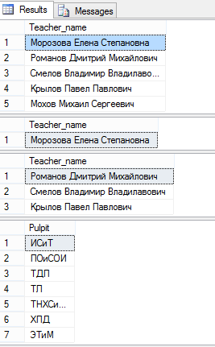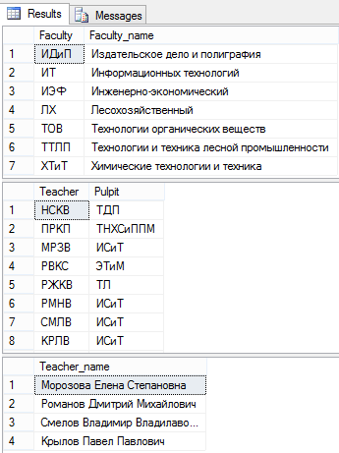

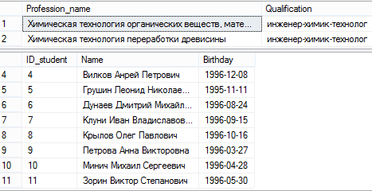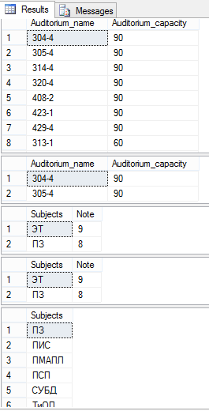

Разработать и выполнить аналогичные запросы для базы данных X_MyBASE.

use MyBase;

--1--

SELECT *FROM ЗАКАЗАНО;

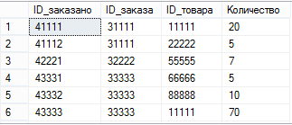

--2--

SELECT Наименование, Цена from ТОВАРЫ;

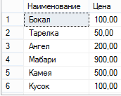

--3--

SELECT * from ЗАКАЗАНО Where ID_товара='11111';

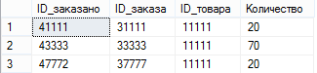

--4--

SELECT * from ЗАКАЗАНО Where ID_товара='11111' or ID_товара='12222';

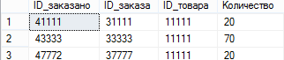

--5--

SELECT * from ЗАКАЗЫ Where Покупатель='23333' and Дата_заказа='2015-12-03';



--6--

SELECT id_заказа[идентификатор заказчика],Дата_заказа,Покупатель

from ЗАКАЗЫ Where Покупатель='23333' and Дата_заказа<>'2015-12-03';

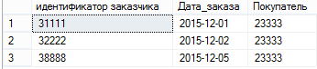

--7--

SELECT Distinct ID_товара FROM ЗАКАЗАНО;

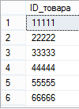

--8--

SELECT * FROM ТОВАРЫ order by Количество_на_складе;

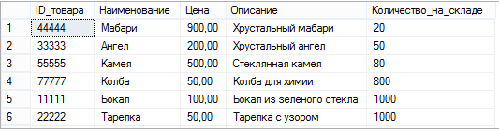

--9--

SELECT distinct Top(2) * FROM ТОВАРЫ order by Количество_на_складе desc;



--10--

SELECT distinct * from ТОВАРЫ Where Количество_на_складе Between '100'And '2000';

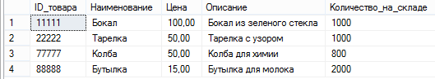

--11--

SELECT distinct * from ЗАКАЗЫ Where Покупатель In ('23333','21111');

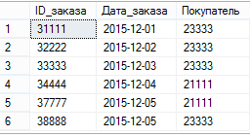

--12--

SELECT distinct Наименование[Товар], Описание[Описание товара]

from ТОВАРЫ where Описание like '%стекл%';

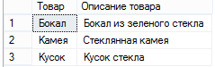

--13--

CREATE table #ТОВ

( ИМЯ nvarchar(50), ЦЕНА money );

INSERT INTO #ТОВ (ИМЯ, ЦЕНА)

SELECT Наименование, Цена FROM ТОВАРЫ

SELECT * FROM #ТОВ

drop table #ТОВ;

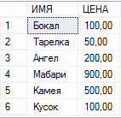

Лабораторная работа №6

Многотабличные SELECT-запросы

use BSTU;

/*1*/SELECT Aud.Auditorium, Aud.Auditorium_type, Aud.Auditorium_capacity, Aud.Auditorium_name, Aud_T.Auditorium_type, Aud_T.Auditorium_type_name

FROM Auditorium_type Aud_T INNER JOIN Auditorium Aud

ON Aud_T.Auditorium_type = Aud.Auditorium_type;

/*2*/SELECT Aud.Auditorium, Aud.Auditorium_type, Aud.Auditorium_capacity, Aud.Auditorium_name, Aud_T.Auditorium_type, Aud_T.Auditorium_type_name

FROM Auditorium_type Aud_T INNER JOIN Auditorium Aud

ON Aud_T.Auditorium_type = Aud.Auditorium_type AND Aud_T.Auditorium_type_name LIKE '%компьютер%';

/*3*/SELECT Auditorium.Auditorium, Auditorium.Auditorium_type, Auditorium.Auditorium_capacity, Auditorium.Auditorium_name, Auditorium_type.Auditorium_type, Auditorium_type.Auditorium_type_name

FROM Auditorium, Auditorium_type

WHERE Auditorium.Auditorium_type = Auditorium_type.Auditorium_type;

SELECT Aud.Auditorium, Aud.Auditorium_type, Aud.Auditorium_capacity, Aud.Auditorium_name, Aud_T.Auditorium_type, Aud_T.Auditorium_type_name

FROM Auditorium AS Aud, Auditorium_type AS Aud_T

WHERE Aud.Auditorium_type = Aud_T.Auditorium_type;

/*4*/SELECT DISTINCT F.Faculty [Факультет], P.Pulpit [Кафедра], G.Profession [Специальность], S.Subjects_name [Дисциплина], Stud.Name [Имя студента],

CASE

WHEN Pr.Note = 6 THEN 'шесть'

WHEN Pr.Note = 7 THEN 'семь'

WHEN Pr.Note = 8 THEN 'восемь'

END [Оценка]

FROM Pulpit P INNER JOIN Faculty F ON P.Faculty = F.Faculty,

Groups G INNER JOIN Profession Prof ON G.Profession = Prof.Profession,

Subjects S,

Students Stud INNER JOIN Progress Pr ON Stud.ID_student = Pr.ID_student

WHERE Pr.Note BETWEEN 6 AND 8

/*5*/SELECT F.Faculty [Факультет], P.Pulpit [Кафедра], G.Profession [Специальность], S.Subjects_name [Дисциплина], Stud.Name [Имя студента],

CASE

WHEN Pr.Note = 6 THEN 'шесть'

WHEN Pr.Note = 7 THEN 'семь'

WHEN Pr.Note = 8 THEN 'восемь'

END [Оценка]

FROM Pulpit P INNER JOIN Faculty F ON P.Faculty = F.Faculty,

Groups G INNER JOIN Profession Prof ON G.Profession = Prof.Profession,

Subjects S,

Students Stud INNER JOIN Progress Pr ON Stud.ID_student = Pr.ID_student

WHERE Pr.Note BETWEEN 6 AND 8

ORDER BY (CASE

WHEN Pr.Note = 8 THEN 1

WHEN Pr.Note = 7 THEN 2

WHEN Pr.Note = 6 THEN 3

END)

/*6*/SELECT ISNULL(T.Teacher_name,'***') [Преподаватель], P.Pulpit_name [Кафедра]

FROM Pulpit P LEFT OUTER JOIN Teacher T ON T.Pulpit = P.Pulpit;

/*7*/SELECT ISNULL(T.Teacher_name,'***') [Преподаватель], P.Pulpit_name [Кафедра]

FROM Teacher T LEFT OUTER JOIN Pulpit P ON T.Pulpit = P.Pulpit;

/*8*/SELECT ISNULL(T.Teacher_name,'***') [Преподаватель], P.Pulpit_name [Кафедра]

FROM Teacher T RIGHT OUTER JOIN Pulpit P ON T.Pulpit = P.Pulpit;

SELECT ISNULL(T.Teacher_name,'***') [Преподаватель], P.Pulpit_name [Кафедра]

FROM Pulpit P RIGHT OUTER JOIN Teacher T ON T.Pulpit = P.Pulpit;

/*9.1*/SELECT ISNULL(T.Teacher_name,'***') [Преподаватель], P.Pulpit_name [Кафедра]

FROM Teacher T FULL OUTER JOIN Pulpit P ON T.Pulpit = P.Pulpit;

/*9.2*/SELECT ISNULL(T.Teacher_name,'***') [Преподаватель], P.Pulpit_name [Кафедра]

FROM Teacher T LEFT OUTER JOIN Pulpit P ON T.Pulpit = P.Pulpit;

/*9.3*/SELECT ISNULL(T.Teacher_name,'***') [Преподаватель], P.Pulpit_name [Кафедра]

FROM Teacher T RIGHT OUTER JOIN Pulpit P ON T.Pulpit = P.Pulpit;

USE КравчукПродажи;

/*10.1*/SELECT ISNULL(T.Наименование, '***'), T.Цена, ISNULL(Z.Заказчик, '***')

FROM Товары T LEFT OUTER JOIN Заказы Z ON T.Цена = Z.[Цена продажи]

ORDER BY T.Наименование;

/*10.2*/SELECT ISNULL(T.Наименование, '***'), T.Цена, ISNULL(Z.Заказчик, '***')

FROM Товары T RIGHT OUTER JOIN Заказы Z ON T.Цена = Z.[Цена продажи]

ORDER BY Z.Заказчик;

/*10.3*/SELECT ISNULL(T.Наименование, '***'), T.Цена, ISNULL(Z.Заказчик, '***')

FROM Товары T FULL OUTER JOIN Заказы Z ON T.Цена = Z.[Цена продажи]

ORDER BY T.Цена;

USE BSTU;

/*11*/SELECT Aud.Auditorium, Aud.Auditorium_type, Aud.Auditorium_capacity, Aud.Auditorium_name, Aud_T.Auditorium_type, Aud_T.Auditorium_type_name

FROM Auditorium_type Aud_T CROSS JOIN Auditorium Aud

ORDER BY Aud.Auditorium;

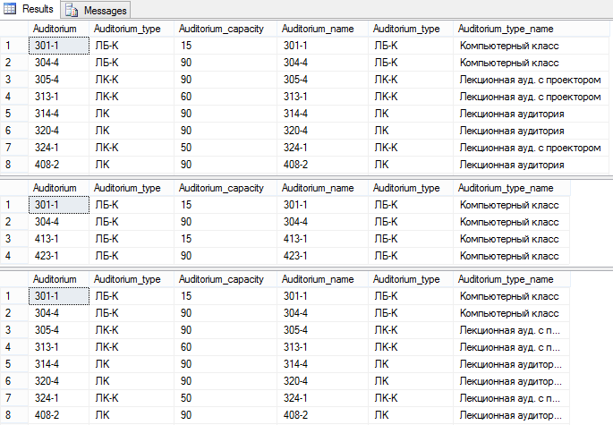

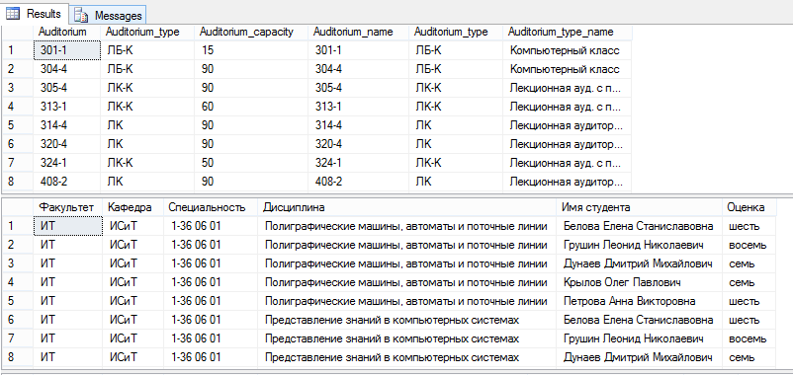

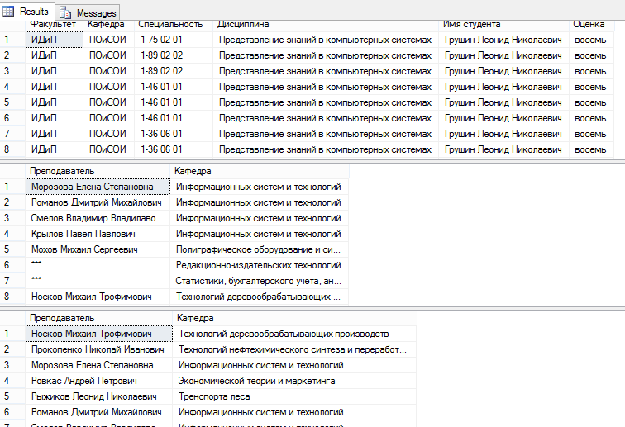

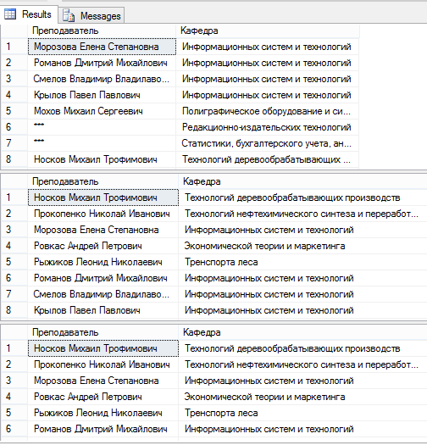

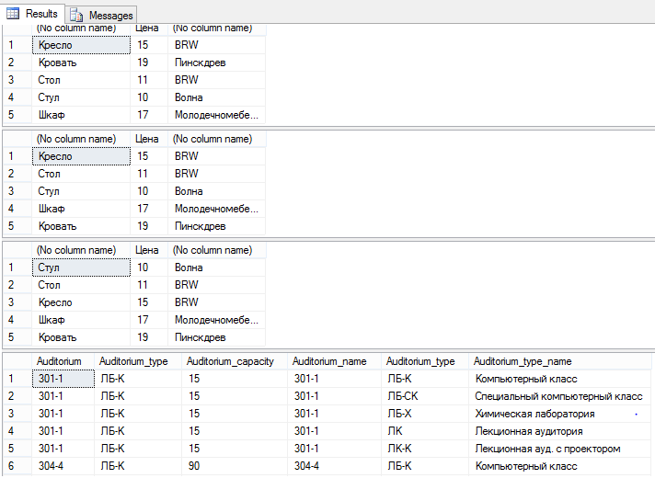

12. Разработать и выполнить аналогичные запросы для базы данных **X_MyBASE**.

USE MyBase

use lab4

--1--

SELECT ТОВАРЫ.Наименование, ТОВАРЫ.Количество_на_складе, ЗАКАЗАНО.Количество[заказано штук]

From ТОВАРЫ Inner Join ЗАКАЗАНО

on ТОВАРЫ.ID_товара=ЗАКАЗАНО.ID_товара;

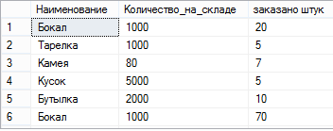

--2--

SELECT ТОВАРЫ.Наименование, ТОВАРЫ.Описание, ТОВАРЫ.Количество_на_складе, ЗАКАЗАНО.Количество[заказано штук]

From ТОВАРЫ Inner Join ЗАКАЗАНО

on ТОВАРЫ.ID_товара=ЗАКАЗАНО.ID_товара

and ТОВАРЫ.Описание LIKE '%стекл%';

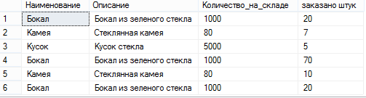

--3-- то же самое, но без inner join

SELECT ТОВАРЫ.Наименование, ТОВАРЫ.Количество_на_складе, ЗАКАЗАНО.Количество[заказано штук]

From ТОВАРЫ, ЗАКАЗАНО

where ТОВАРЫ.ID_товара=ЗАКАЗАНО.ID_товара;

SELECT ТОВАРЫ.Наименование, ТОВАРЫ.Описание, ТОВАРЫ.Количество_на_складе, ЗАКАЗАНО.Количество[заказано штук]

From ТОВАРЫ, ЗАКАЗАНО

where ТОВАРЫ.ID_товара=ЗАКАЗАНО.ID_товара and ТОВАРЫ.Описание LIKE '%стекл%';

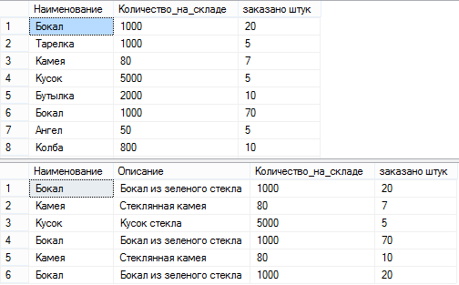

--4-- выводит все заказы каждого покупателя (с информацией о покупателе)

SELECT ЗАКАЗЧИКИ.Заказчик as [имя заказчика],

ЗАКАЗЧИКИ.Адрес as [адрес заказчика],

Case

when ( ЗАКАЗЧИКИ.ID_заказчика='21111') then 'единицы'

when ( ЗАКАЗЧИКИ.ID_заказчика='22222') then 'двойки'

when ( ЗАКАЗЧИКИ.ID_заказчика='23333') then 'тройки'

when ( ЗАКАЗЧИКИ.ID_заказчика='24444') then 'четверки'

when ( ЗАКАЗЧИКИ.ID_заказчика='25555') then 'пятерки'

end [айди заказчика],

ЗАКАЗЫ.Дата_заказа as [дата заказа],

ЗАКАЗЫ.ID_заказа

FROM ЗАКАЗЧИКИ INNER JOIN ЗАКАЗЫ

on ЗАКАЗЧИКИ.ID_заказчика = ЗАКАЗЫ.Покупатель and

ЗАКАЗЫ.Дата_заказа between '2015-12-02' and '2015-12-04'

order by

ЗАКАЗЧИКИ.ID_заказчика asc

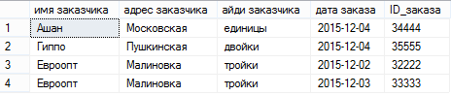

--5--

SELECT ЗАКАЗЧИКИ.Заказчик as [имя заказчика],

ЗАКАЗЧИКИ.Адрес as [адрес заказчика],

Case

when ( ЗАКАЗЧИКИ.ID_заказчика='21111') then 'единицы'

when ( ЗАКАЗЧИКИ.ID_заказчика='22222') then 'двойки'

when ( ЗАКАЗЧИКИ.ID_заказчика='23333') then 'тройки'

when ( ЗАКАЗЧИКИ.ID_заказчика='24444') then 'четверки'

when ( ЗАКАЗЧИКИ.ID_заказчика='25555') then 'пятерки'

end [айди заказчика],

ЗАКАЗЫ.Дата_заказа as [дата заказа],

ЗАКАЗЫ.ID_заказа

FROM ЗАКАЗЧИКИ INNER JOIN ЗАКАЗЫ

on ЗАКАЗЧИКИ.ID_заказчика = ЗАКАЗЫ.Покупатель and

ЗАКАЗЫ.Дата_заказа between '2015-12-02' and '2015-12-04'

order by ( Case when ( ЗАКАЗЧИКИ.ID_заказчика='21111') then 4

when ( ЗАКАЗЧИКИ.ID_заказчика='22222') then 1

when ( ЗАКАЗЧИКИ.ID_заказчика='23333') then 3

when ( ЗАКАЗЧИКИ.ID_заказчика='24444') then 5

when ( ЗАКАЗЧИКИ.ID_заказчика='25555') then 2 end )

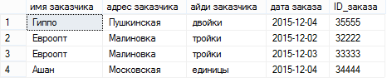

--6-- сколько единиц каждого товара куплено в разных заказах

SELECT ТОВАРЫ.Наименование[товар], ЗАКАЗАНО.ID_заказа,

isnull(ЗАКАЗАНО.Количество, NULL)[заказанное количество]

FROM ТОВАРЫ Left Outer JOIN ЗАКАЗАНО

ON ТОВАРЫ.ID_товара = ЗАКАЗАНО.ID_товара

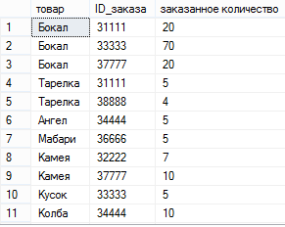

--7-- поменяли местами таблицы в left outer join

SELECT ТОВАРЫ.Наименование[товар], ЗАКАЗАНО.ID_заказа,

isnull(ЗАКАЗАНО.Количество, NULL)[заказанное количество]

FROM ЗАКАЗАНО Left Outer JOIN ТОВАРЫ

ON ТОВАРЫ.ID_товара = ЗАКАЗАНО.ID_товара

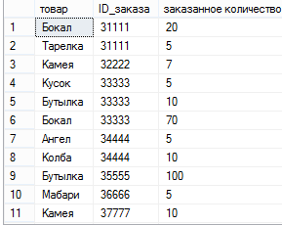

--8-- как и в п. 7, но с right outer join (опять поменяли местами таблицы)

SELECT ТОВАРЫ.Наименование[товар], ЗАКАЗАНО.ID_заказа,

isnull(ЗАКАЗАНО.Количество, NULL)[заказанное количество]

FROM ЗАКАЗАНО RIGHT Outer JOIN ТОВАРЫ

ON ТОВАРЫ.ID_товара = ЗАКАЗАНО.ID_товара

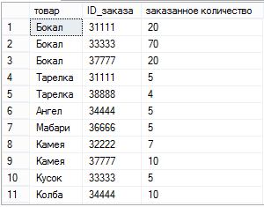

--9-- full outer join

--все заказы каждого заказчика

SELECT * from ЗАКАЗЧИКИ FULL OUTER JOIN ЗАКАЗЫ

on ЗАКАЗЫ.Покупатель = ЗАКАЗЧИКИ.ID_заказчика

Order by ЗАКАЗЧИКИ.Заказчик

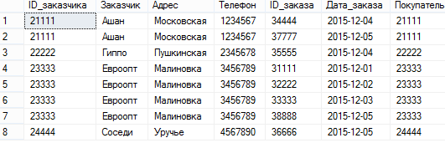

--коммутативность

SELECT * from ЗАКАЗЫ FULL OUTER JOIN ЗАКАЗЧИКИ

on ЗАКАЗЫ.Покупатель = ЗАКАЗЧИКИ.ID_заказчика

Order by ЗАКАЗЧИКИ.Заказчик

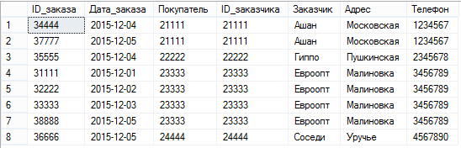

--соеднеие left и right outer join'ов

SELECT * from ЗАКАЗЧИКИ LEFT OUTER JOIN ЗАКАЗЫ

on ЗАКАЗЫ.Покупатель = ЗАКАЗЧИКИ.ID_заказчика

Order by ЗАКАЗЧИКИ.Заказчик

SELECT * from ЗАКАЗЧИКИ RIGHT OUTER JOIN ЗАКАЗЫ

on ЗАКАЗЫ.Покупатель = ЗАКАЗЧИКИ.ID_заказчика

Order by ЗАКАЗЧИКИ.Заказчик

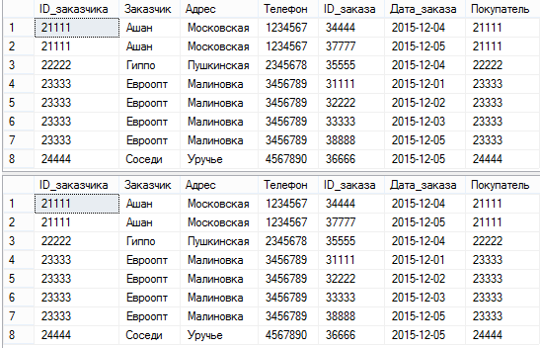

--включает inner join этих таблиц

SELECT * from ЗАКАЗЧИКИ INNER JOIN ЗАКАЗЫ

on ЗАКАЗЫ.Покупатель = ЗАКАЗЧИКИ.ID_заказчика

Order by ЗАКАЗЧИКИ.Заказчик

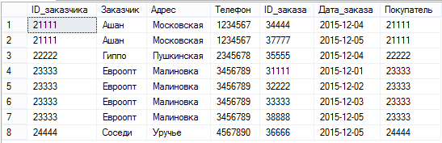

--10-- все "заказано" для каждого товара

SELECT ТОВАРЫ.ID_товара, ТОВАРЫ.Количество_на_складе, ТОВАРЫ.Наименование,

ТОВАРЫ.Описание, ТОВАРЫ.Цена from ТОВАРЫ FULL OUTER JOIN ЗАКАЗАНО

on ТОВАРЫ.ID_товара = ЗАКАЗАНО.ID_товара

Order by ТОВАРЫ.Наименование

SELECT ЗАКАЗАНО.ID_заказа, ЗАКАЗАНО.ID_заказано, ЗАКАЗАНО.ID_товара,

ЗАКАЗАНО.Количество from ТОВАРЫ FULL OUTER JOIN ЗАКАЗАНО

on ТОВАРЫ.ID_товара = ЗАКАЗАНО.ID_товара

where ТОВАРЫ.Количество_на_складе is not null

SELECT * from ТОВАРЫ FULL OUTER JOIN ЗАКАЗАНО

on ТОВАРЫ.ID_товара = ЗАКАЗАНО.ID_товара

where ТОВАРЫ.Количество_на_складе is not null

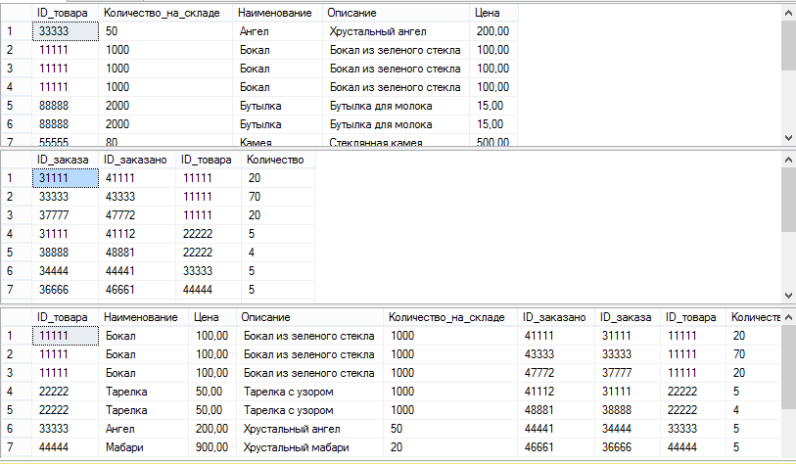

--11-- cross join (каждая строка одной таблицы соединяется с каждой строкой другой таблицы)

SELECT ТОВАРЫ.Наименование, ТОВАРЫ.Количество_на_складе, ЗАКАЗАНО.Количество[заказано штук]

From ТОВАРЫ Cross Join ЗАКАЗАНО

where ТОВАРЫ.ID_товара=ЗАКАЗАНО.ID_товара;

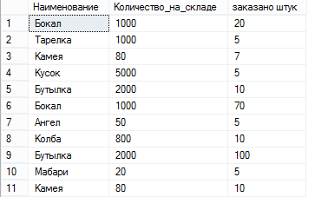

Лабораторная работа №7

Использование подзапросов

USE BSTU;

/*1*/

SELECT Pulpit.Pulpit_name, Faculty.Faculty FROM Pulpit, Faculty

WHERE Pulpit.Faculty = Faculty.Faculty and Pulpit.Faculty IN

(SELECT Faculty FROM Profession

WHERE (Profession_name LIKE '%технология%' OR Profession_name LIKE '%технологии%'));

/*2*/

SELECT Pulpit.Pulpit_name, Faculty.Faculty FROM Pulpit INNER JOIN Faculty

ON Pulpit.Faculty = Faculty.Faculty and Pulpit.Faculty IN

(SELECT Faculty FROM Profession

WHERE (Profession_name LIKE '%технология%' OR Profession_name LIKE '%технологии%'));

/*3*/

SELECT Pulpit.Pulpit_name, Faculty.Faculty FROM Pulpit INNER JOIN Faculty

ON Pulpit.Faculty = Faculty.Faculty INNER JOIN Profession ON Pulpit.Faculty = Profession.Faculty

WHERE (Profession.Profession_name LIKE '%технология%' OR Profession.Profession_name LIKE '%технологии%');

/*4*/ /*ERROR*/

SELECT Auditorium_name, Auditorium_capacity FROM Auditorium A

WHERE Auditorium_capacity = (SELECT TOP (1) Auditorium_capacity FROM Auditorium AA

WHERE AA.Auditorium_name = Auditorium_name ORDER BY Auditorium_capacity DESC);

/*5*/

SELECT Faculty.Faculty_name FROM Faculty

WHERE NOT EXISTS (SELECT * FROM Pulpit, Faculty WHERE Pulpit.Faculty = Faculty.Faculty);

/*6*/

SELECT TOP(1)

(SELECT avg(NOTE) FROM Progress WHERE Subjects LIKE 'ЭТ') [Экономическая теория],

(SELECT avg(NOTE) FROM Progress WHERE Subjects LIKE 'ПЗ') [Представление знаний в комьютерных системах],

(SELECT avg(NOTE) FROM Progress WHERE Subjects LIKE 'СУБД') [Системы управления базами данных]

FROM Progress;

/*7*/

SELECT * FROM Progress

WHERE Note > ALL (SELECT Note FROM Progress WHERE Note <= 5);

/*8*/

SELECT * FROM Progress

WHERE Note > ANY (SELECT Note FROM Progress WHERE Note <= 5); 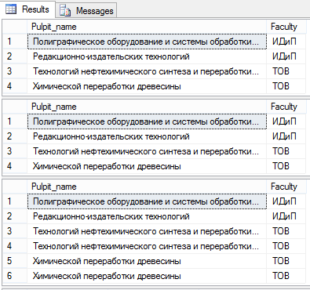

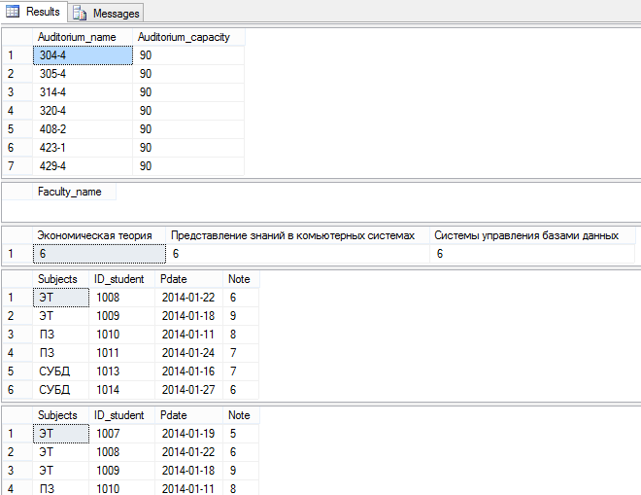

9. Разработать и выполнить аналогичные запросы для базы данных X_MyBASE.

USE MyBase

--1-- список товаров, если их хотя бы раз заказал Ашан (id 21111)

SELECT ТОВАРЫ.Наименование, ТОВАРЫ.ID_товара

FROM ЗАКАЗЫ, ЗАКАЗАНО, ТОВАРЫ

Where ТОВАРЫ.ID_товара = ЗАКАЗАНО.ID_товара and

ЗАКАЗАНО.ID_заказа = ЗАКАЗЫ.ID_заказа

and ЗАКАЗЫ.Покупатель In (Select ЗАКАЗЫ.Покупатель FROM ЗАКАЗЫ

Where (ЗАКАЗЫ.Покупатель = '21111'))

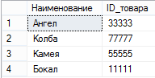

--2-- --3-- то же самое, но без подзапроса (с inner join'ами)

SELECT ТОВАРЫ.Наименование, ТОВАРЫ.ID_товара

FROM ЗАКАЗАНО inner join ТОВАРЫ

on ТОВАРЫ.ID_товара = ЗАКАЗАНО.ID_товара inner join ЗАКАЗЫ

on ЗАКАЗАНО.ID_заказа = ЗАКАЗЫ.ID_заказа

where ЗАКАЗЫ.Покупатель In (Select ЗАКАЗЫ.Покупатель FROM ЗАКАЗЫ

Where (ЗАКАЗЫ.Покупатель = '21111'))

--4-- самое малое количество единиц товара за один заказ (для каждого товара)

SELECT distinct ТОВАРЫ.Наименование, ТОВАРЫ.ID_товара, ЗАКАЗАНО.Количество

FROM ЗАКАЗАНО, ТОВАРЫ

where ЗАКАЗАНО.Количество = ( select top(1) ЗАКАЗАНО.Количество from ЗАКАЗАНО

where ЗАКАЗАНО.ID_товара = ТОВАРЫ.ID_товара

order by ТОВАРЫ.ID_товара desc)

--5-- список заказчиков, которые не сделали ни одного заказа

SELECT ЗАКАЗЧИКИ.Заказчик, ЗАКАЗЧИКИ.ID_заказчика

from ЗАКАЗЧИКИ

where NOT EXISTS (SELECT * FROM ЗАКАЗЫ

where ЗАКАЗЧИКИ.ID_заказчика = ЗАКАЗЫ.Покупатель)

--6-- строка, содержащая средние значения количества заказанных единиц товара (для каждого товара)

SELECT top 1

(select avg(ЗАКАЗАНО.Количество) from ЗАКАЗАНО where ЗАКАЗАНО.ID_товара = '11111' ) [бокал],

(select avg(ЗАКАЗАНО.Количество) from ЗАКАЗАНО where ЗАКАЗАНО.ID_товара = '12222' ) [тарелка],

(select avg(ЗАКАЗАНО.Количество) from ЗАКАЗАНО where ЗАКАЗАНО.ID_товара = '13333' ) [ангел],

(select avg(ЗАКАЗАНО.Количество) from ЗАКАЗАНО where ЗАКАЗАНО.ID_товара = '14444' ) [мабари],

(select avg(ЗАКАЗАНО.Количество) from ЗАКАЗАНО where ЗАКАЗАНО.ID_товара = '15555' ) [камея],

(select avg(ЗАКАЗАНО.Количество) from ЗАКАЗАНО where ЗАКАЗАНО.ID_товара = '16666' ) [кусок],

(select avg(ЗАКАЗАНО.Количество) from ЗАКАЗАНО where ЗАКАЗАНО.ID_товара = '17777' ) [колба],

(select avg(ЗАКАЗАНО.Количество) from ЗАКАЗАНО where ЗАКАЗАНО.ID_товара = '18888' ) [бутылка]

from ЗАКАЗАНО



--7-- ALL - список заказов, в которых количество единиц проданного товара выше, чем в любом другом заказе

SELECT ТОВАРЫ.Наименование, ЗАКАЗАНО.Количество FROM ЗАКАЗАНО, ТОВАРЫ

where ЗАКАЗАНО.Количество>=ALL(SELECT ЗАКАЗАНО.Количество FROM ЗАКАЗАНО)

and ЗАКАЗАНО.ID_товара = ТОВАРЫ.ID_товара



--8-- ANY - список всех заказов, кроме тех, у которых количество единиц проданного товара ниже, чем в любом другом заказе

SELECT ТОВАРЫ.Наименование, ЗАКАЗАНО.Количество FROM ЗАКАЗАНО, ТОВАРЫ

where ЗАКАЗАНО.Количество>ANY(SELECT ЗАКАЗАНО.Количество FROM ЗАКАЗАНО)

and ЗАКАЗАНО.ID_товара = ТОВАРЫ.ID_товара

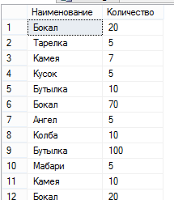

Лабораторная работа №8

Группировка данных

use BSTU;

/*1*/

SELECT

max(Auditorium_capacity) [Максимальная вместимость],

min(Auditorium_capacity) [Минимальная вместимость],

avg(Auditorium_capacity) [Средняя вместимость],

sum(Auditorium_capacity) [Суммарная вместимость],

count(*) [Общее количество аудиторий]

FROM Auditorium;

/*2*/

SELECT

max(Auditorium_capacity) [Максимальная вместимость],

min(Auditorium_capacity) [Минимальная вместимость],

avg(Auditorium_capacity) [Средняя вместимость],

sum(Auditorium_capacity) [Суммарная вместимость],

count(*) [Общее количество аудиторий]

FROM Auditorium INNER JOIN Auditorium_type ON Auditorium_type.Auditorium_type = Auditorium.Auditorium_type

GROUP BY Auditorium_type.Auditorium_type;

/*3*/

SELECT * FROM

(

SELECT CASE WHEN Note = 10 THEN '10'

WHEN Note BETWEEN 8 AND 9 THEN '8-9'

WHEN Note BETWEEN 6 AND 7 THEN '6-7'

WHEN Note BETWEEN 4 AND 5 THEN '4-5'

END [Оценки], count (*) [Количество]

FROM Progress GROUP BY

CASE WHEN Note = 10 THEN '10'

WHEN Note BETWEEN 8 AND 9 THEN '8-9'

WHEN Note BETWEEN 6 AND 7 THEN '6-7'

WHEN Note BETWEEN 4 AND 5 THEN '4-5'

END

) as P ORDER BY CASE [Оценки]

WHEN '10' THEN 0

WHEN '8-9' THEN 1

WHEN '6-7' THEN 2

WHEN '4-5'THEN 3

END;

/*4*/

SELECT F.Faculty [Факультет], G.Profession [Специальность],

YEAR(GETDATE()) - G.Year_First [Курс], ROUND(AVG(CAST(P.Note AS FLOAT)),2) [Средняя оценка]

FROM Faculty F INNER JOIN Groups G ON F.Faculty = G.Faculty

INNER JOIN Students S ON G.ID_group = S.ID_group

INNER JOIN Progress P ON S.ID_student = P.ID_student

GROUP BY F.Faculty, G.Profession, G.Year_First, P.Note;

/*5*/

SELECT F.Faculty [Факультет], G.Profession [Специальность], P.Subjects [Предмет],

YEAR(GETDATE()) - G.Year_First [Курс], ROUND(AVG(CAST(P.Note AS FLOAT(4))),2) [Средняя оценка]

FROM Faculty F INNER JOIN Groups G ON F.Faculty = G.Faculty

INNER JOIN Students S ON G.ID_group = S.ID_group

INNER JOIN Progress P ON S.ID_student = P.ID_student

WHERE P.Subjects LIKE 'ПЗ' OR P.Subjects LIKE 'СУБД'

GROUP BY F.Faculty, G.Profession, P.Subjects, G.Year_First, P.Note

/*6*/

SELECT F.Faculty [Факультет], G.Profession [Специальность], P.Subjects [Предмет],

YEAR(GETDATE()) - G.Year_First [Курс], ROUND(AVG(CAST(P.Note AS FLOAT(4))),2) [Средняя оценка]

FROM Faculty F INNER JOIN Groups G ON F.Faculty = G.Faculty

INNER JOIN Students S ON G.ID_group = S.ID_group

INNER JOIN Progress P ON S.ID_student = P.ID_student

WHERE F.Faculty LIKE 'ТТЛП'

GROUP BY F.Faculty, G.Profession, P.Subjects, G.Year_First, P.Note;

/*7*/

SELECT F.Faculty [Факультет], G.Profession [Специальность], P.Subjects [Предмет],

YEAR(GETDATE()) - G.Year_First [Курс], ROUND(AVG(CAST(P.Note AS FLOAT(4))),2) [Средняя оценка]

FROM Faculty F INNER JOIN Groups G ON F.Faculty = G.Faculty

INNER JOIN Students S ON G.ID_group = S.ID_group

INNER JOIN Progress P ON S.ID_student = P.ID_student

WHERE F.Faculty LIKE 'ТТЛП'

GROUP BY CUBE (F.Faculty, G.Profession, P.Subjects, G.Year_First, P.Note);

/*8*/

SELECT F.Faculty [Факультет], G.Profession [Специальность], P.Subjects [Предмет],

YEAR(GETDATE()) - G.Year_First [Курс], ROUND(AVG(CAST(P.Note AS FLOAT(4))),2) [Средняя оценка]

FROM Faculty F INNER JOIN Groups G ON F.Faculty = G.Faculty

INNER JOIN Students S ON G.ID_group = S.ID_group

INNER JOIN Progress P ON S.ID_student = P.ID_student

WHERE F.Faculty LIKE 'ТТЛП'

GROUP BY F.Faculty, G.Profession, P.Subjects, G.Year_First, P.Note;

SELECT F.Faculty [Факультет], G.Profession [Специальность], P.Subjects [Предмет],

YEAR(GETDATE()) - G.Year_First [Курс], ROUND(AVG(CAST(P.Note AS FLOAT(4))),2) [Средняя оценка]

FROM Faculty F INNER JOIN Groups G ON F.Faculty = G.Faculty

INNER JOIN Students S ON G.ID_group = S.ID_group

INNER JOIN Progress P ON S.ID_student = P.ID_student

WHERE F.Faculty LIKE 'ИДиП'

GROUP BY F.Faculty, G.Profession, P.Subjects, G.Year_First, P.Note;

SELECT F.Faculty [Факультет], G.Profession [Специальность], P.Subjects [Предмет],

YEAR(GETDATE()) - G.Year_First [Курс], ROUND(AVG(CAST(P.Note AS FLOAT(4))),2) [Средняя оценка]

FROM Faculty F INNER JOIN Groups G ON F.Faculty = G.Faculty

INNER JOIN Students S ON G.ID_group = S.ID_group

INNER JOIN Progress P ON S.ID_student = P.ID_student

WHERE F.Faculty LIKE 'ТТЛП'

GROUP BY F.Faculty, G.Profession, P.Subjects, G.Year_First, P.Note

UNION ALL

SELECT F.Faculty [Факультет], G.Profession [Специальность], P.Subjects [Предмет],

YEAR(GETDATE()) - G.Year_First [Курс], ROUND(AVG(CAST(P.Note AS FLOAT(4))),2) [Средняя оценка]

FROM Faculty F INNER JOIN Groups G ON F.Faculty = G.Faculty

INNER JOIN Students S ON G.ID_group = S.ID_group

INNER JOIN Progress P ON S.ID_student = P.ID_student

WHERE F.Faculty LIKE 'ИДиП'

GROUP BY F.Faculty, G.Profession, P.Subjects, G.Year_First, P.Note;

/*9*/

SELECT F.Faculty [Факультет], G.Profession [Специальность], P.Subjects [Предмет],

YEAR(GETDATE()) - G.Year_First [Курс], ROUND(AVG(CAST(P.Note AS FLOAT(4))),2) [Средняя оценка]

FROM Faculty F INNER JOIN Groups G ON F.Faculty = G.Faculty

INNER JOIN Students S ON G.ID_group = S.ID_group

INNER JOIN Progress P ON S.ID_student = P.ID_student

WHERE F.Faculty LIKE 'ТТЛП' OR F.Faculty LIKE 'ЛХ'

GROUP BY F.Faculty, G.Profession, P.Subjects, G.Year_First, P.Note

INTERSECT /*пересечение двух исходных наборов строк*/

SELECT F.Faculty [Факультет], G.Profession [Специальность], P.Subjects [Предмет],

YEAR(GETDATE()) - G.Year_First [Курс], ROUND(AVG(CAST(P.Note AS FLOAT(4))),2) [Средняя оценка]

FROM Faculty F INNER JOIN Groups G ON F.Faculty = G.Faculty

INNER JOIN Students S ON G.ID_group = S.ID_group

INNER JOIN Progress P ON S.ID_student = P.ID_student

WHERE F.Faculty LIKE 'ИДиП' OR F.Faculty LIKE 'ЛХ'

GROUP BY F.Faculty, G.Profession, P.Subjects, G.Year_First, P.Note;

/*10*/

SELECT F.Faculty [Факультет], G.Profession [Специальность], P.Subjects [Предмет],

YEAR(GETDATE()) - G.Year_First [Курс], ROUND(AVG(CAST(P.Note AS FLOAT(4))),2) [Средняя оценка]

FROM Faculty F INNER JOIN Groups G ON F.Faculty = G.Faculty

INNER JOIN Students S ON G.ID_group = S.ID_group

INNER JOIN Progress P ON S.ID_student = P.ID_student

WHERE F.Faculty LIKE 'ТТЛП' OR F.Faculty LIKE 'ЛХ'

GROUP BY F.Faculty, G.Profession, P.Subjects, G.Year_First, P.Note

EXCEPT /*разность двух исходных наборов строк*/

SELECT F.Faculty [Факультет], G.Profession [Специальность], P.Subjects [Предмет],

YEAR(GETDATE()) - G.Year_First [Курс], ROUND(AVG(CAST(P.Note AS FLOAT(4))),2) [Средняя оценка]

FROM Faculty F INNER JOIN Groups G ON F.Faculty = G.Faculty

INNER JOIN Students S ON G.ID_group = S.ID_group

INNER JOIN Progress P ON S.ID_student = P.ID_student

WHERE F.Faculty LIKE 'ИДиП' OR F.Faculty LIKE 'ЛХ'

GROUP BY F.Faculty, G.Profession, P.Subjects, G.Year_First, P.Note;

/*11*/

SELECT P1.Subjects, P1.Note, (SELECT count(*) FROM Progress p2 WHERE P2.Subjects = P1.Subjects AND P2.Note = P1.Note) FROM Progress P1

GROUP BY P1.Subjects, P1.Note

HAVING P1.Note = 8 OR P1.Note = 9

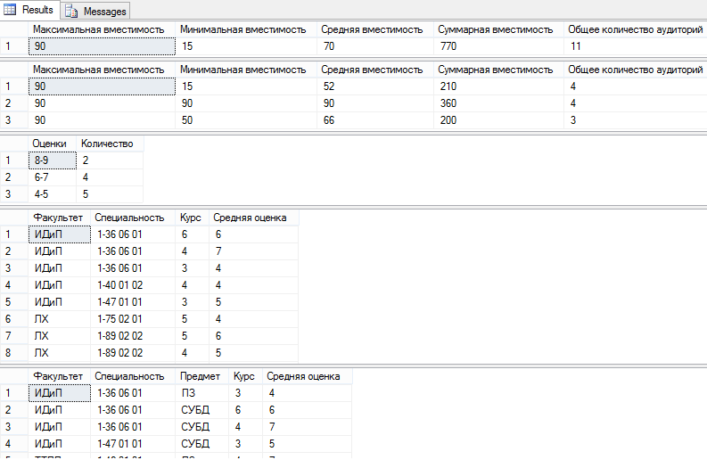

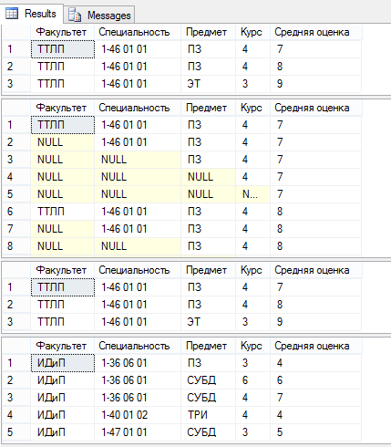

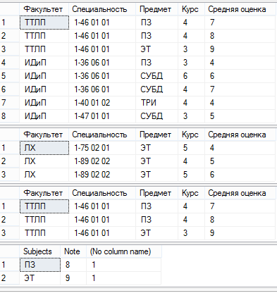

12. Разработать и выполнить аналогичные запросы для базы данных X_MyBASE.

USE MyBase;

--1-- данные о ценах на товары в целом

SELECT MAX(Цена) [MAX],

MIN(Цена) [MIN],

AVG(Цена) [AVG],

SUM(Цена) [SUM],

count(*) [COUNT]

from ТОВАРЫ



--2-- данные об аудиториях каждого типа

SELECT ТОВАРЫ.Наименование,

max(Количество) [Макс. количество],

min(Количество) [Мин. количество],

avg(Количество) [Ср. количество],

sum(Количество) [Сум. количество],

count(*) [Кол-во заказов этого товара]

From ЗАКАЗАНО inner join ТОВАРЫ

on ЗАКАЗАНО.ID_товара = ТОВАРЫ.ID_товара

group by ТОВАРЫ.Наименование

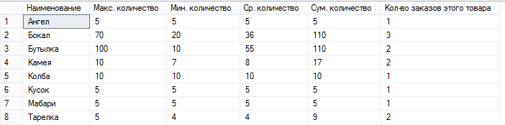

--3-- количество товаров для диапазонов цен

SELECT *

FROM (select Case

when цена between 5 and 15 then '5-15'

when Цена between 50 and 100 then '50-100'

when Цена between 200 and 500 then '200-500'

else '900'

end [Цены], COUNT (*) [Количество товаров из этого диапазона цен]

FROM ТОВАРЫ Group by Case

when цена between 5 and 15 then '5-15'

when Цена between 50 and 100 then '50-100'

when Цена between 200 and 500 then '200-500'

else '900'

end ) as T

ORDER BY Case [Цены]

when '5-15' then 4

when '50-100' then 3

when '200-500' then 2

else 1

end

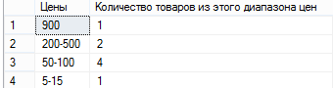

--4-- средняя цена в каждом заказе и какому заказчику этот заказ принадлежит

SELECT ЗАКАЗЫ.ID_заказа, ЗАКАЗЧИКИ.Заказчик, round(avg(cast(ТОВАРЫ.Цена as float(4))),2) [средння цена в заказе]

From ЗАКАЗЧИКИ inner join ЗАКАЗЫ

on ЗАКАЗЧИКИ.ID_заказчика = ЗАКАЗЫ.Покупатель

inner join ЗАКАЗАНО

on ЗАКАЗАНО.ID_заказа = ЗАКАЗЫ.ID_заказа

inner join ТОВАРЫ

on ЗАКАЗАНО.ID_товара=ТОВАРЫ.ID_товара

GROUP BY ЗАКАЗЫ.ID_заказа, ЗАКАЗЧИКИ.Заказчик

ORDER BY ЗАКАЗЫ.ID_заказа asc

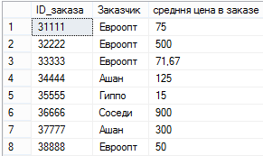

--5-- п.4 только для Евроопта и Ашана

SELECT ЗАКАЗЫ.ID_заказа, ЗАКАЗЧИКИ.Заказчик, round(avg(cast(ТОВАРЫ.Цена as float(4))),2) [средння цена в заказе]

From ЗАКАЗЧИКИ inner join ЗАКАЗЫ

on ЗАКАЗЧИКИ.ID_заказчика = ЗАКАЗЫ.Покупатель

inner join ЗАКАЗАНО

on ЗАКАЗАНО.ID_заказа = ЗАКАЗЫ.ID_заказа

inner join ТОВАРЫ

on ЗАКАЗАНО.ID_товара=ТОВАРЫ.ID_товара

where ЗАКАЗЧИКИ.Заказчик='Евроопт' or ЗАКАЗЧИКИ.Заказчик='Ашан'

GROUP BY ЗАКАЗЫ.ID_заказа, ЗАКАЗЧИКИ.Заказчик

ORDER BY ЗАКАЗЫ.ID_заказа asc

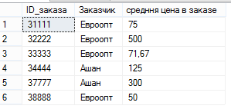

--6-- п.5 только для Евроопта

use lab4

SELECT ЗАКАЗЫ.ID_заказа, ЗАКАЗЧИКИ.Заказчик, round(avg(cast(ТОВАРЫ.Цена as float(4))),2) [средння цена в заказе]

From ЗАКАЗЧИКИ inner join ЗАКАЗЫ

on ЗАКАЗЧИКИ.ID_заказчика = ЗАКАЗЫ.Покупатель

inner join ЗАКАЗАНО

on ЗАКАЗАНО.ID_заказа = ЗАКАЗЫ.ID_заказа

inner join ТОВАРЫ

on ЗАКАЗАНО.ID_товара=ТОВАРЫ.ID_товара

where ЗАКАЗЧИКИ.Заказчик='Евроопт'

GROUP BY rollup (ЗАКАЗЫ.ID_заказа, ЗАКАЗЧИКИ.Заказчик)

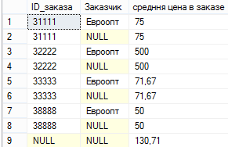

--7-- п.6 с cube-группировкой

SELECT ЗАКАЗЫ.ID_заказа, ЗАКАЗЧИКИ.Заказчик, round(avg(cast(ТОВАРЫ.Цена as float(4))),2) [средння цена в заказе]

From ЗАКАЗЧИКИ inner join ЗАКАЗЫ

on ЗАКАЗЧИКИ.ID_заказчика = ЗАКАЗЫ.Покупатель

inner join ЗАКАЗАНО

on ЗАКАЗАНО.ID_заказа = ЗАКАЗЫ.ID_заказа

inner join ТОВАРЫ

on ЗАКАЗАНО.ID_товара=ТОВАРЫ.ID_товара

where ЗАКАЗЧИКИ.Заказчик='Евроопт'

GROUP BY cube (ЗАКАЗЫ.ID_заказа, ЗАКАЗЧИКИ.Заказчик)

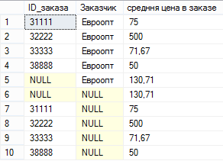

--8—union(строки не могут повторяться) Евроопт и Ашан

SELECT ЗАКАЗЫ.ID_заказа, ЗАКАЗЧИКИ.Заказчик, round(avg(cast(ТОВАРЫ.Цена as float(4))),2) [средння цена в заказе]

From ЗАКАЗЧИКИ inner join ЗАКАЗЫ

on ЗАКАЗЧИКИ.ID_заказчика = ЗАКАЗЫ.Покупатель

inner join ЗАКАЗАНО

on ЗАКАЗАНО.ID_заказа = ЗАКАЗЫ.ID_заказа

inner join ТОВАРЫ

on ЗАКАЗАНО.ID_товара=ТОВАРЫ.ID_товара

where ЗАКАЗЧИКИ.Заказчик='Евроопт'

GROUP BY ЗАКАЗЫ.ID_заказа, ЗАКАЗЧИКИ.Заказчик

UNION

SELECT ЗАКАЗЫ.ID_заказа, ЗАКАЗЧИКИ.Заказчик, round(avg(cast(ТОВАРЫ.Цена as float(4))),2) [средння цена в заказе]

From ЗАКАЗЧИКИ inner join ЗАКАЗЫ

on ЗАКАЗЧИКИ.ID_заказчика = ЗАКАЗЫ.Покупатель

inner join ЗАКАЗАНО

on ЗАКАЗАНО.ID_заказа = ЗАКАЗЫ.ID_заказа

inner join ТОВАРЫ

on ЗАКАЗАНО.ID_товара=ТОВАРЫ.ID_товара

where ЗАКАЗЧИКИ.Заказчик='Ашан'

GROUP BY ЗАКАЗЫ.ID_заказа, ЗАКАЗЧИКИ.Заказчик

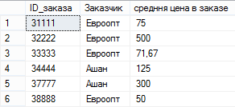

--9-- intersect (нет общих строк)

SELECT ЗАКАЗЫ.ID_заказа, ЗАКАЗЧИКИ.Заказчик, round(avg(cast(ТОВАРЫ.Цена as float(4))),2) [средння цена в заказе]

From ЗАКАЗЧИКИ inner join ЗАКАЗЫ

on ЗАКАЗЧИКИ.ID_заказчика = ЗАКАЗЫ.Покупатель

inner join ЗАКАЗАНО

on ЗАКАЗАНО.ID_заказа = ЗАКАЗЫ.ID_заказа

inner join ТОВАРЫ

on ЗАКАЗАНО.ID_товара=ТОВАРЫ.ID_товара

where ЗАКАЗЧИКИ.Заказчик='Евроопт'

GROUP BY ЗАКАЗЫ.ID_заказа, ЗАКАЗЧИКИ.Заказчик

INTERSECT

SELECT ЗАКАЗЫ.ID_заказа, ЗАКАЗЧИКИ.Заказчик, round(avg(cast(ТОВАРЫ.Цена as float(4))),2) [средння цена в заказе]

From ЗАКАЗЧИКИ inner join ЗАКАЗЫ

on ЗАКАЗЧИКИ.ID_заказчика = ЗАКАЗЫ.Покупатель

inner join ЗАКАЗАНО

on ЗАКАЗАНО.ID_заказа = ЗАКАЗЫ.ID_заказа

inner join ТОВАРЫ

on ЗАКАЗАНО.ID_товара=ТОВАРЫ.ID_товара

where ЗАКАЗЧИКИ.Заказчик='Ашан'

GROUP BY ЗАКАЗЫ.ID_заказа, ЗАКАЗЧИКИ.Заказчик



--10-- except( (ничего не меняется, так как нет общих строк)

SELECT ЗАКАЗЫ.ID_заказа, ЗАКАЗЧИКИ.Заказчик, round(avg(cast(ТОВАРЫ.Цена as float(4))),2) [средння цена в заказе]

From ЗАКАЗЧИКИ inner join ЗАКАЗЫ

on ЗАКАЗЧИКИ.ID_заказчика = ЗАКАЗЫ.Покупатель

inner join ЗАКАЗАНО

on ЗАКАЗАНО.ID_заказа = ЗАКАЗЫ.ID_заказа

inner join ТОВАРЫ

on ЗАКАЗАНО.ID_товара=ТОВАРЫ.ID_товара

where ЗАКАЗЧИКИ.Заказчик='Евроопт'

GROUP BY ЗАКАЗЫ.ID_заказа, ЗАКАЗЧИКИ.Заказчик

EXCEPT

SELECT ЗАКАЗЫ.ID_заказа, ЗАКАЗЧИКИ.Заказчик, round(avg(cast(ТОВАРЫ.Цена as float(4))),2) [средння цена в заказе]

From ЗАКАЗЧИКИ inner join ЗАКАЗЫ

on ЗАКАЗЧИКИ.ID_заказчика = ЗАКАЗЫ.Покупатель

inner join ЗАКАЗАНО

on ЗАКАЗАНО.ID_заказа = ЗАКАЗЫ.ID_заказа

inner join ТОВАРЫ

on ЗАКАЗАНО.ID_товара=ТОВАРЫ.ID_товара

where ЗАКАЗЧИКИ.Заказчик='Ашан'

GROUP BY ЗАКАЗЫ.ID_заказа, ЗАКАЗЧИКИ.Заказчик

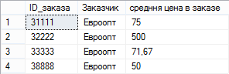

--11-- having - количество товаров, которые в заказе заказали 10 и 20 раз

select s1.ID_товара, s1.Количество,

(select count(*) from ЗАКАЗАНО s2

where s1.ID_товара=s2.ID_товара and s1.Количество=s2.Количество) [количество]

from ЗАКАЗАНО s1

group by s1.ID_товара, s1.Количество

having s1.Количество=10 or s1.Количество=20

